LED TV |  | 32LJ510U
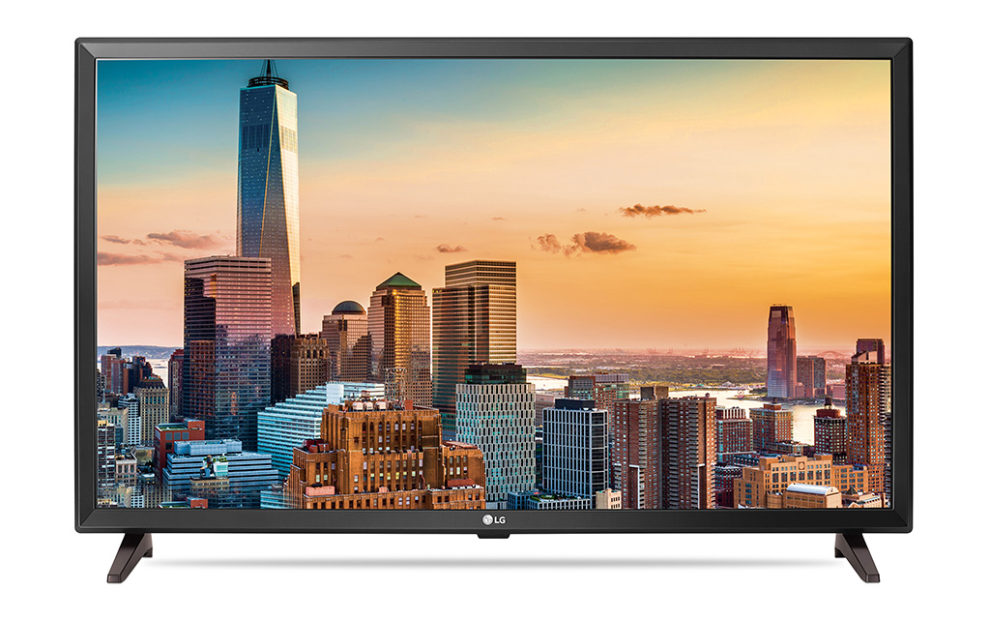
KLÍČOVÉ VLASTNOSTI |  |  | VÝHODY PRO ZÁKAZNÍKA
Nahrávání TV vysílání |  |  | Příjem pozemního / satelitního vysílání v HD
Game TV |  |  | Nádherný obraz a reálné živé barvy díky  Color Master Engine
DVB-T / T2 (HEVC) / C / S / S2 tuner |  |  | Zvuk Virtual Surround / Clear Voice
SMART SHARE |  |  | SPECIFIKACE
Magic Mobile Connection | Ne |  | SMART TV |  | Ne
DLNA | Ne |  | Rozlišení |  | 1366x768
Miracast/WiDi | Ne |  | Úhlopříčka |  | 32" (80 cm)
WiFi | Ne |  | Panel |  | Direct LED
Nahrávání TV vysílání | Ano |  | Lokální stmívání |  | Ne
Připojení klávesnice, myši | Ne |  | True Motion |  | 100 / 50Hz
Bluetooth | Ne |  | DCI |  | 80%
Bezdrátová zvuková synchronizace | Ne |  | Wide Color Gamut |  | Ne
 |  |  | DVB-T2 / DVB-C / DVB-S2 |  | Ano / Ano / Ano
KONEKTORY |  |  | HDR 10 / Dolby Vision / HLG |  | Ne / Ne / Ne
RF vstup | 2 |  | HEVC (H.265 kodek) / VP9 /2K Upscaler |  | Ano / Ne / Ano
Kompozitní vstup | 0 |  | DTS dekodér / Dolby Atmos |  | Ne / Ne
Komponentní vstup | 1 |  | Systém reproduktorů |  | 2.0
Scart | 0 |  | Hudební výkon |  | 10W
Optický výstup | 1 |  | Live zoom |  | Ne
Line out | 0 |  | Magic Sound Tuning / Voice Recognition |  | Ne
LAN konektor | 0 |  | Webový prohlížeč |  | Ne
CI Slot | 1 |  | Magický ovladač |  | Ne
HDMI 3G | 2
HDMI 6G | 0 |  | PARAMETRY
USB 2.0 | 1 |  | Spotřeba energie W, (TV / Stand-by) |  | 29 / 0,3
USB 3.0 | 0 |  | Energetická třída |  | A+
Sluchátkový výstup | 0 |  | Držák na stěnu / Vesa |  | LSW240 / 200x200
 |  |  | Rozměry TV – krabice (š x v x h) mm |  | 812x510x142
 |  |  | Rozměry TV bez stojanu (š x v x h) mm |  | 739x441x75
 |  |  | Rozměry TV + stojan (š x v x h) mm |  | 739x472x168
 |  |  | Hmotnost (čistá/balení) kg |  | 4,9 / 6,1

